СОДЕРЖАНИЕ

ВВЕДЕНИЕ | 3
1 АНАЛИЗ ЛИТЕРАТУРЫ
1.1 Развитие силы | 6
1.2 Развитие выносливости | 9
1.3 Развитие быстроты | 12
1.4 Развитие координации | 14
1.5 Развитие гибкости | 17
2 ОРГАНИЗАЦИЯ И МЕТОДИКА ИССЛЕДОВАНИЯ
2.1 Характеристика испытуемых и организация исследования | 21
2.2 Методы исследования | 21
3 РЕЗУЛЬТАТЫ ИССЛЕДОВАНИЯ И ИХ ОБСУЖДЕНИЯ
3.1 Результаты тестирования общей и специальной физической подготовленности самбистов возраста 10-13 лет  3.2 Динамика показателей общей и специальной физической подготовленности самбистов возраста 10-13 лет за период 2018-2019 годов  3.3 Корреляционный анализ | 24  33  38
ЗАКЛЮЧЕНИЕ | 43
ВЫВОД | 44
СПИСОК ИСПОЛЬЗУЕМЫХ ИСТОЧНИКОВ | 45

ВВЕДЕНИЕ

Актуальность исследования. Для достижения высоких результатов в соревнованиях по борьбе самбо необходима определенная подготовленность. Борец, более высокой степени подготовленности, имеет преимущество над своим соперником. Решающую роль в подготовке самбиста играет физическая подготовка.
Физическая подготовка - это процесс, направленный на укрепление и сохранение здоровья, формирование телосложения спортсмена, развитие и совершенствование его физических качеств. Специфика содержания физической подготовки борцов заключается в развитии основных физических качеств - силы, быстроты, выносливости, ловкости и гибкости, необходимых для достижения высоких результатов в спорте.
Физическими (двигательными) качествами принято называть отдельные качественные стороны двигательных возможностей человека. Уровень их развития зависит не только от физиологических возможностей органов и систем, но и от психических факторов, а также степени развития интеллектуальных и волевых качеств.
Система физической подготовки включает в себя два неразрывно связанных элемента: общую и специальную подготовку. Цель ОФП - достижение высокой работоспособности, хорошей координации деятельности органов и систем организма, гармоничного развития самбиста. ОФП является основой для специальной подготовки.
Средствами ОФП являются упражнения, оказывающие общее воздействие на организм: бег, плавание, спортивные и подвижные игры, ОРУ, упражнения с отягощениями. ОФП расширяет всесторонние функциональные возможности борца, позволяет увеличивать нагрузку, способствует росту спортивных результатов.
Специальная физическая подготовка самбиста направлена на развитие физических качеств, необходимых для выполнения специфических для борьбы действий. Она используется как составная часть всего учебно-тренировочного процесса на всех этапах подготовки, включая соревновательный.
Средствами СФП являются упражнения в выполнении фрагментов борьбы, направленные на повышение возможностей занимающихся в проведении отдельных специальных действий самбиста. Внешнее сходство упражнений для СФП не гарантирует их успешного применения. Правильность использования упражнений проверяется во время проведения тренировочных схваток и особенно на соревнованиях. Поэтому СФП лучше осуществлять в непосредственной связи с результатами, показанными в тренировках и соревнованиях.
Важное значение для развития и совершенствования физических качеств в процессе физической подготовки имеет учёт возрастных особенностей
Объём ОФП и СФП на различных этапах тренировки будет отличаться. В начальном периоде занятий наибольшее внимание уделяется ОФП. Так же больше внимания уделяется ОФП в подготовительном и переходном периодах тренировки. В соревновательном периоде ведущее место занимает СФП. В тоже время нужно помнить, что эти два элемента подготовки позволяют добиться высоких результатов только при их неразрывном взаимодействии. При планировании можно изменять их пропорции, но не исключая один из этих элементов.
Существует обратная зависимость между возрастом юных самбистов и удельным весом средств ОФП в тренировке. Чем младше дети, тем больше должен быть удельный вес ОФП. С ростом квалификации самбистов из года в год увеличивается удельный вес СФП и соответственно уменьшается ОФП.
Объект исследования - процесс спортивной подготовки самбистов.
Предмет исследования - взаимосвязь ОФП, СФП и спортивного результата.
Цель - определить взаимосвязь между общей и специальной физической подготовленностью с результативностью спортсменов самбистов.
В связи с постановкой данной цели были определенны следующие задачи:
- Проанализировать литературу по проблеме исследования;
- Определить показатели общей и специальной физической подготовленности самбистов;
- Проследить динамику показателей общей и специальной физической подготовленности самбистов за период 2023-2024 годов;
- Выявить взаимосвязь между показателями общей и специальной физической подготовленности самбистов с их результатами на соревнованиях.
Теоретическая значимость исследования: зная, какое влияние на спортивный результат оказывают общая и специальная физическая подготовка можно грамотно планировать тренировочную деятельность спортсменов.
Практическая значимость исследования: Результаты исследования могут быть использованы в работе тренеров-преподавателей МАУДО «СШ «Арктика».
1 АНАЛИЗ ЛИТЕРАТУРЫ

1.1 Развитие силы

Сила самбиста - это способность преодолевать сопротивление соперника или противостоять ему за счет мышечных усилий. Общая сила зависит от физиологического поперечника мышц, качественного состава мышц и особенностей протекания нервных процессов, характера протекания обменных процессов, координации сокращения мышц-агонистов и антагонистов.[12]
Силовые качества могут развиваться и совершенствоваться при условии максимальных мышечных проявлений (напряжения и расслабления). Сила в самбо непрерывно меняется по, величине, направлению и характеру. Это определяется постоянными изменением происходящими во время борьбы:
- максимальные напряжения, сменяемые короткими паузами расслабления;
- взрывные напряжения;
- статические и динамические мышечные усилия [12].
Поэтому проявления силы в самбо мы наблюдаем в сочетании с другими физическими качествами. Выделяют следующие виды силовых способностей:
- Собственно-силовые способности проявляются в динамическом (изотоническом) и статическом (изометрическом) режимах работы мышц. Динамическая работа мышц в самбо проявляется в преодолевающем и уступающем режимах: борьбе за захват, освобождение от захвата, выполнение болевых приемов. Статический режим работы мышц очевиден при выполнении удержаний и некоторых болевых приемов.
- Скоростно-силовые способности (взрывная сила) в самбо характеризуется непредельными напряжениями мышц, которые проявляются в максимальной мощности выполнения выведений из равновесия, бросков, преследований соперника в партере.
- Силовая выносливость относится к специфическому виду силовых способностей и определяет способность самбистов противостоять утомлению, вызванному силовым компонентом нагрузки. Особенно заметно проявление в ситуациях противоборства в конце схватки [13].
Методы и средства развития силы:
- методика развития собственно-силовых способностей у самбистов направлена на повышение межмышечной координации, увеличение лабильности центральной нервной системы и реактивных свойств мышц. Средства: упражнения с отягощением (массой предметов и собственного веса), с комбинированным отягощением (подтягивания с блином), упражнения на тренажерах. Методы: повторный, интервальный и игровой. Величина нагрузки дается в зависимости от возраста и подготовленности занимающихся. Рекомендуется в первом подходе преодолевать величину отягощений 40-50%, а в следующих 2-3 подходах 20-30% от максимальной. Необходимо, чтобы к концу выполнения упражнений резко не снижалась скорость движений. Отдых между упражнениями до полного восстановления по показателям ЧСС, в течение от 1 до 5-6 минут. Между сериями активный отдых. Такие занятия требуют значительных напряжений организма, данные тренировочные нагрузки целесообразно применять 1-2 раза в неделю для занимающихся 14-15 лет и 2-3 раза в неделю для подготовленных самбистов старше 16 лет.
- Методика развития скоростно-силовых способностей (взрывной силы) содействует повышению внутримышечной координации, реактивности мышц. Средства: упражнения с отягощениями (массой предметов), упражнения в скоростных или взрывных напряжениях мышц (прыжки, метания). Методы: повторный. Величина отягощения от 20-30 до 50-60% от максимального в конкретном упражнении. Количество повторений в одном подходе от 3-4 до 8-10 раз, продолжительность 5-10 секунд. Для самбистов 14-15 лет 2-3 подхода, для 15-16-летних 3-4 подхода, для самбистов старше 17 лет 4-5 подходов. Отдых активный до полного восстановления продолжительностью от 2-3 до 10 минут.
- Методика развития силовой выносливости повышает функциональные возможности систем энергообеспечения организма; уровень внутримышечной и межмышечной координации; увеличивает способность к концентрации волевых усилий. Средства: упражнения с отягощением (массой предметов или своим весом), сопротивлением эластичных предметов (резина, эспандер). Методы: равномерный, переменный (изменяется темп, ритм и амплитуда движений). Внешнее сопротивление в преодолении отягощения 20-50% от максимума в конкретном упражнении. В одном подходе 15-20 до 40-60 повторений, в зависимости от уровня подготовки и величины отягощения. Оптимальная продолжительность в одном подходе одного упражнения от 15 до 20 секунд [13].
Основной метод совершенствования способностей борца рационально использовать силу – тренировочные схватки. Для развития способности применять силу в борьбе можно использовать следующие варианты схваток:
- борьба с физически сильным, но менее опытным соперником;
- схватки «игрового характера»;
- схватки на броски с падением;
- схватки на использование усилий партнера;
- схватки на выполнение приемов в направлении передвижения соперника;
- схватки на сохранение статических положений;
- выполнение бросков с «разбега»;
- схватки на «чистую победу» при меньшем количестве попыток.
При использовании тех или иных средств силовой подготовки необходимо учитывать следующее:
- тренирующий эффект любого средства снижается по мере повышения уровня СФП самбиста, тем более достигнутого с помощью этого средства;
- применяемые средства должны обеспечить оптимальный по силе тренирующий эффект по отношению к текущему состоянию организма самбиста;
- следы предыдущей работы изменяют тренирующий эффект любого средства;
- тренирующий эффект комплекса средств определяется не только и не столько суммой раздражителей, сколько их сочетанием, порядком следования и разделяющим их временным интервалом [9].

1.2 Развитие выносливости

Общая выносливость, как физическое качество – это способность организма спортсмена переносить воздействие на него высоких физических нагрузок. В спорте различают общую и специальную выносливость. Выносливость самбиста – это способность организма справляться с теми нагрузками, которые возникают в схватках и соревнованиях. Показатель того, что организм спортсмена не справляется с нагрузкой – снижение работоспособности. Выносливость самбиста измеряется временем, в течении которого он может проводить прием, вести схватку в высоком темпе, способность сохранять работоспособность в течении всего соревнования, цикла соревнований, а также способностью «терпеть» (уровнем развития волевых качеств). Если до окончания полового созревания не провести соответствующей тренировки на развитие аэробных возможностей, то в дальнейшем будет трудно повысить функциональные показатели сердечно-сосудистой и дыхательной систем организма спортсмена. Развивая общую выносливость, выделяют две основные задачи:
- создание условий для перехода к повышенным тренировочным нагрузкам;
- возможность переноса выносливости в условия соревновательной деятельности [12].
Увеличение функциональных возможностей осуществляется за счет упражнений, которые предъявляют повышенное требование к дыхательной системе. Увеличение жизненной ёмкости лёгких, а также силы дыхательных мышц и легочной вентиляции достигается определенными упражнениями, при выполнении которых требуется глубокое и энергичное дыхание. В борьбе самбисты обычно таких движений не совершают. Дыхание самбиста в схватке не ритмично, наблюдается задержка дыхания, часто возникают положения, в которых дыхание затруднено. Борцы обладают малой жизненной ёмкостью лёгких, максимальное потребление кислорода (МПК) у них достигает 3,5 л/мин., тогда как современный спорт требует увеличения МПК до 5 л/мин. Самбистам необходимо направленно совершенствовать дыхательные возможности, чтобы увеличивать возможность МПК. С этой целью используются следующие методы и средства:
- метод увеличения времени выполнения упражнений представляет собой постепенное нарастание времени, отводимого в занятиях на выполнение одного и того же упражнения, интенсивность не изменяется. Данный метод должен предусматривать в тренировке возможность выполнения упражнений дольше, чем длится соревновательная встреча. В процессе выполнения дыхание должно быть на уровне близком к предельному (60-80% от предела, пульс 160-180 уд,/мин.), а иногда и предельным и поддерживаться на этом уровне в течение некоторого времени. Это необходимо соблюдать, т. к дыхательные мышцы дают прирост в силе только при нагрузках близких к максимальным. Средства: они подразделяются на:
- общие - (кросс, футбол, регби, плавание);
- специфические (подвижные игры на ковре с использованием приемов борьбы, вольные схватки невысокой интенсивности и большой продолжительности).
- Метод увеличения интенсивности выполнения упражнений. Интенсивность определяется количеством выполнения упражнений в один и тот же промежуток времени. Разновидностями этого метода являются интервальный и переменный (повторный) методы. Интервальный метод заключается в увеличении выносливости за счет сокращения времени, отводимого на восстановление. Упражнения выполняются с высокой интенсивностью, но малым периодом отдыха. Постепенно от занятия к занятию интервалы отдыха снижаются и в итоге аннулируются, всё упражнение выполняется в определённом темпе. Этот метод используется для развития выносливости необходимой на соревнованиях. Переменный метод отличается тем, что отдых в процессе выполнения упражнения происходит периодически за счёт снижения интенсивности работы (активный отдых). Постепенно отрезки работы малой интенсивности сокращаются.
- Метод увеличения нагрузки (отягощения). Характеризуется данный метод сохранением постоянного времени и количества повторений упражнений и преодолением действий больших сил в процессе выполнения. Борцам предлагается выполнить упражнения с нарастающим отягощением (преодоление силы тяжести) или нарастающим сопротивлением (партнера). Увеличение нагрузки требует больших затрат энергии и предъявляет повышенные требования к деятельности дыхательной системы [12].
Специальная выносливость – способность самбиста добиваться результата с наименьшей затратой энергии (не уставая). Чем выше результат и меньше времени затрачивает на это самбист, тем выше показатель его специальной выносливости. Уровень ее развития зависит от общей выносливости, скоростных возможностей, силовых качеств, технико-тактического мастерства, волевых качеств.
Повышение функциональных возможностей организма – только одна сторона, обеспечивающая высокую работоспособность. Другая, не менее важная, сторона – экономизация деятельности, т.е. большое снижение уровня утомления при сохранении нужного уровня работоспособности. Самбист, выполняя приёмы, защиты и другие действия, затрачивая меньше усилий, чем его соперник, сможет намного дольше переносить ту нагрузку, которую дает схватка и более длительный срок противостоять утомлению [2].
В самбо большинство мышц работает в динамическом режиме, но часто сгибатели пальцев рук, сгибатели и разгибатели плеча, разгибатели шеи и туловища работают в статическом режиме. Длительность динамической работы мышц зависит от восстановительных процессов. Для совершенствования способности борца выполнять работу более экономично, применяются следующие методы:
- Метод длительных схваток средней или ниже средней интенсивности. Даются схватки в 2-6 раз превышающие по времени соревновательные схватки, задача борца самостоятельно распределить силы на этот срок.
- Метод борьбы уставшего с неуставшим борцом. Борец без перерыва должен бороться с несколькими противниками подряд поочередно. Партнера можно менять каждую минуту (время можно менять), ставя задачу «измотать» его.
- Схватки с заданием утомить противника. В таких схватках тренер ставит задачу вести борьбу так, чтобы утомить противника до такой степени, чтобы тот не мог продолжать борьбу.
- Схватки на более короткое время до чистой победы. Эти схватки позволяют выработать умение добиваться победы досрочно и за счёт этого сохранять энергию для последующих схваток на соревнованиях. Обычно такие задания даются в схватке между опытным и менее опытным борцом [2].

1.3 Развитие быстроты

Общая быстрота – способность выполнять движения с большой скоростью. Измеряется быстрота временем выполнения законченного действия. Быстрота самбиста зависит от:
- быстроты реакции;
- соотношения силы мышц и перемещаемой массы, которую они должны перемешать при выполнении действия;
- частоты смены одних движений другими;
- совершенства выполнения технических действий [2].
Факторы, влияющие на быстроту: протекания нервных процессов, их подвижность, быстрота смены возбуждения и торможения в нервных центрах. В борьбе различают простые и сложные двигательные реакции. Простые имеют место при попытке выведения из равновесия или изменения позы самбиста, когда на условный раздражитель борец должен ответить одним заранее известным действием. Чаще самбист имеет дело со сложными реакциями, когда на условный раздражитель может быть несколько различных ответных действий, он должен по ходу выполнения приема или защиты видоизменять их с учетом действий противника, недостаточная быстрота реакции может привести к поражению.
Для развития быстроты используют: общеразвивающие и специальные упражнения. ОРУ: на быстроту и точность реакции, упражнения на равновесие, акробатические и гимнастические упражнения. Специальные упражнения: например, самбисту предлагается выполнить определённое техническое действие, а его напернику, передвигаясь, создавать на короткие промежутки времени удобные ситуации для проведения приема. Другой вариант – это выполнять прием, который удобно проводить в сложившейся ситуации, а партнеру создавать благоприятные условия для выполнения различных приёмов [2].
Методы, используемые для развития быстроты:
- Метод выполнения упражнения в облегчённых условиях. Упражнения выполняются с меньшей нагрузкой, но с максимальной быстротой. Затем, повторяя упражнение многократно, нагрузку доводят до нормы, стремясь сохранить быстроту. Для этого используют схватки сначала с соперником меньшего веса, затем большего.
- Метод выполнения упражнения с затруднением. В этом случае упражнение выполняется с несколько большим весом, чем обычно. После данного упражнения перемещение соперника своего веса будет осуществляться быстрее [13].
Для развития общей быстроты борца используют следующие методы:
- Метод уменьшения времени, отводимого на решение двигательной задачи. Схватка проводится с задачей выполнить приём за короткий промежуток времени.
- Интервальный метод. Борец проводит несколько схваток по 1-2 минуте в быстром темпе с интервалом 3-5 минут. Постепенно отдых уменьшается, а время и темп схватки сохраняется.
- Переменный метод. Борец ведет схватку в переменном темпе, увеличивая быстроту действий до предела на короткие промежутки времени (1-2 мин.). От занятия к занятию промежутки борьбы с малым темпом сокращаются.
- Метод нарастания времени схватки. Борец проводит схватку в быстром темпе за короткое время, за тем от занятия к занятию время понемногу увиливают и при этом следят что бы быстрота оставалась на том же уровне и не снижалась.
Специальная быстрота – это способность самбиста выполнять технико-тактические действия в наикратчайшее время, являющееся решающим фактором в поединках. Совершенствование техники выполнения приёмов позволяет увеличить быстроту движений.
Одним из способов научить самбиста применять быстроту в борьбе – это «схватки на опережение». Задача в таких схватках проводить борьбу, таким образом, что бы опережать атаки своего противника. Совершенствованию быстроты способствуют встречи с соперниками более лёгких весов, а также задания на выполнение определенного технического действия за отведённое время, например, за 30 секунд сделать не менее 25 бросков.

1.4 Развитие координации

Координационные способности (ловкость) – это умение самбиста рационально согласовывать движения звеньев тела при решении двигательных задач [12].
Координационные способности в большей мере наследственно обусловлены, чем тренируемы. Поэтому тренера при спортивном отборе должны уделять наибольшее внимание спортсменам, имеющим более высокий уровень координационных способностей. Они проявляются в быстрой обучаемости и умении перестраивать свои действия в зависимости от условий противоборства [8].
Различают общую и специальную ловкость. Общая ловкость, характеризуется способностью решать двигательные задачи различными способами. Критериями ловкости являются:
- координационная сложность двигательного задания;
- точность его выполнения (временная, пространственная, силовая);
- время, необходимое для овладения должным уровнем точности, либо минимальное время от момента изменения обстановки до начала ответного движения [5].
Ловкость, весьма специфическое качество. Способность быстро и точно решать сложные, и часто впервые встречающиеся двигательные задачи, зависит в первую очередь от функциональных возможностей коры больших полушарий. Следовательно, совершенство условно- рефлекторной деятельности коры – основа качества ловкости. Для решения двигательной задачи самбист должен:
- получить точную и достаточно полную информацию;
- переработать информацию и составить программу действия;
- своевременно осуществить программу [6].
Совершенствование работы различных анализаторов осуществляется подготовительными, общеразвивающими и специальными упражнениями. Для этого применяют ОРУ на равновесие, акробатические упражнения, упражнения с набивным мячом, упражнения с партнёром. Эту же задачу помогают решить специальные упражнения: в падениях (самостраховка), имитационные упражнения, борьба с заданием, упражнения на борцовском мосту. Упражнения для развития ловкости должны:
- включать элементы новизны;
- быть связаны с мгновенным реагированием на внезапно меняющуюся обстановку (спортивные и подвижные игры);
- иметь периоды чередования напряжения и расслабления мышц;
- предъявлять повышенные требования к точности движений и сохранению равновесия [6].
Координационные способности совершенствуются путем изучения новых действий и видоизмененных действий, ранее изученных. Самбист, имеющий большой запас двигательных умений и навыков, может быстрее выполнить новое техническое действие, которое необходимо для решения определённой двигательной задачи, внезапно возникшей в схватке. Такой борец будет тратить меньше времени на решение разнообразных двигательных задач, а значит быстрее прогрессировать как спортсмен. Совершенствовать общую ловкость так же можно при изучении новых разнообразных технических и тактических действий. Этим путём совершенствуется способность координировать действия, необходимые борцу в схватке. Техника борьбы призвана обеспечить спортсмену запас двигательных умений и навыков «на все случаи жизни», т.е. на все возможные ситуации, которые могут возникнуть в результате противоборства.
Специальная ловкость – способность выполнять результативно минимальное количество действий, т.е. добиваться результата минимальным количеством приёмов. Ловкость, как способность решать новые двигательные задачи в процессе противоборства, может быть наиболее эффективна в том случае, если борец будет иметь заранее известный опыт на каждую возникающую двигательную задачу. Научить самбиста решать самостоятельно двигательные задачи в процессе схватки можно, используя следующие методы:
- подбором разнообразных противников (по телосложению, технике, тактике, стойке, захвату, весу, физической подготовки, квалификации, морально-волевым качествам);
- проведение схваток на различных коврах (мягком, жёстком, скользком);
- решение конкретных задач (выполнить определённый приём, защитные действия, только атаковать, обмануть противника);
- проведением схватки в необычных условиях (непривычный климат, необъективные судьи, непривычное время, недостаточное освещение, музыкальное сопровождение) [14].
Нужно стремиться к тому, чтобы в соревнованиях самбисту не встречалось нерешённых в тренировке задач, тогда он покажет высокую ловкость. Это положение трудно реализовать, но нужно стремиться к этому, в тренировке следует довести до автоматизма реакцию на те ситуации, которые встречаются часто. Так же показателем специальной ловкости самбиста является наличие у него «коронного приёма» - действие, которым самбист добивается оцениваемого результата в различных ситуациях схваток с различными противниками.

1.5 Развитие гибкости

Общая гибкость – это способность самбиста выполнять упражнения с максимальной амплитудой (размахом движений). Измеряют гибкость величиной угла отклонения от нормального (естественного) положения частей тела в определённом направлении. Гибкость зависит от подвижности суставов. Подвижность сустава зависит от его строения, состояния, эластичности мышц и связок [12].
У самбистов гибкость проявляется в статическом и динамическом режимах. По признаку проявления движущих сил выделяется активная и пассивная гибкость [11].
Пассивная гибкость всегда больше активной и в большинстве случаев её увеличение создаёт предпосылки для роста амплитуды активных движений [11].
При развитии гибкости самбистов всегда преследуют две цели:
- Повысить гибкость до оптимального уровня, необходимого для успешного овладения разнообразным, эффективным и надёжным технико-тактическим арсеналом при высоком уровне физической готовности.
- Поддерживать этот оптимальный уровень во все периоды подготовки. [6]
Гибкость играет важную роль в борьбе. От уровня развития этого качества зависят во многом не только пространственные и временные характеристики технико-тактических действий, но и эффективность этих действий в соревнованиях [7].
Уровень проявления её проявления зависит от:
- способности мышц к расслаблению;
- возраста (обычно у детей она наибольшая, с возрастом гибкость снижается, наиболее оптимальные условия для её развития создаются в 10-16 лет);
- пола (мальчики отстают от девочек в развитии данного качества по ряду показателей примерно на 20-30%);
- эластичности мышц, связок, суставных сумок;
- формы суставов и соответствующих сочленяющих поверхностей;
- психического состояния (при эмоциональном подъёме гибкость увеличивается);
- степени возбуждённости растягиваемых мышц (гибкость снижается при большой возбуждённости);
- предварительного (перед выполнением упражнения) напряжения мышц;
- изменения ритма движения;
- изменения исходного положения (позволяет улучшить амплитуду движения по отношению к противнику);
- массажа (предварительный массаж увеличивает показатели гибкости на 15%);
- температуры тела и окружающей среды;
- от времени суток (вечером гибкость выше);
- возраста (к 15-16 годам достигается максимум);
- уровня развития силы (физически сильные люди менее гибкие) [4].
Активная гибкость развивается следующими средствами:
- упражнения, в которых движения в суставе доводятся до предела за счёт тяги собственных мышц;
- упражнения, в которых движение в суставе доводятся до предела за счёт определённой силы инерции (рывков) [3].
Пассивная гибкость развивается упражнениями, в которых для увеличения гибкости прилагается внешняя сила: вес партнёра, вес различных предметов и снарядов. Рекомендуется выполнять упражнения на развитие гибкости в начале и конце каждого тренировочного занятия [3].
Специальная гибкость – это способность самбиста результативно (успешно) выполнять действия с минимальной амплитудой. Большая амплитуда движений в суставах позволяет самбисту выполнять более широкий арсенал приёмов. Выполнение приёмов с большей амплитудой делает их более эффективными и результативными. Например, выполнение броска зацепом изнутри или подхватом изнутри с амплитудой больше, чем амплитуда движения ноги противника при защите, приводит к тому, что тяга за ногу вызывает, отрыв другой ноги от ковра. Это происходит потому, что нога противника, доведённая до предела своей подвижности, при дальнейшей тяге за неё передаёт эту тягу на другую ногу, что вызывает, отрыв её от ковра и как следствие этого – падение. Если амплитуда движения, атакующего меньше чем амплитуда движения противника для защиты, то защита будет успешной [10].
С ростом спортивной квалификации у борцов происходит одновременно повышение, как силовых возможностей, так и гибкости. В её развитии выделяют 3 этапа:
- Этап «суставной гимнастики».
- Этап специализированной подвижности.
- Этап поддержания достигнутого уровня [4].
Методика развития гибкости сводится к выполнению следующих основных положений:
- легче развивается в детском и подростковом возрасте, поэтому особое внимание развитию, рассматриваемого нами качества, следует уделять на данных этапах;
- не рекомендуется выполнять упражнения на растяжку мышц при состоянии утомления;
- серии упражнений следует составлять так, чтобы высшая граница амплитуды движений достигалась многократно и постепенно увеличивалась;
- интервалы между сериями следует заполнять упражнениями на расслабление;
- гибкость необходимо развивать систематически и планомерно;
- заниматься развитием гибкость нужно, даже если желаемый результат уже достигнут [1].
Наибольший эффект достигается при ежедневных двухразовых занятиях. Для грамотного построения занятий необходимо знать, что возвращение показателей гибкости к исходному уровню при использовании пассивных упражнений выглядит следующим образом:
- на площадке при t 5-10 градусов – через 4-8 минут;
- в спортивном зале при t 15-20 градусов – через 5-12 минут;
- в ходе постоянной двигательной активности – через 20-25 минут.
В работе тренеров важно учитывать каждый из перечисленных качеств, в процессе индивидуальной работы со спортсменами [1].
2 ОРГАНИЗАЦИЯ И МЕТОДИКА ИССЛЕДОВАНИЯ

2.1 Характеристика испытуемых и организация исследования

Исследование проводилось на базе МАУДО «Спортивная школа «Арктика» в городе Муравленко у самбистов групп начальной подготовки первого-второго года обучения.
Возраст занимающихся:10-13 лет. Стаж занятий спортом 1-2 года. Квалификация: без разряда.
Написание дипломной работы состояло из следующих этапов:
- на первом этапе определялись объект, предмет, цель и задачи исследования, а также база исследования;
- на втором этапе проводилось тестирование общей и специальной физической подготовки, наблюдение за процессом соревновательной борьбы исследуемых нами групп;
- на третьем этапе мы проследили динамику показателей за период 2023-2024 годов и сделали корреляционный анализ;
- на четвертом этапе нами были обработаны полученные результаты и оформлена дипломная работа.

2.2 Методы исследования

Анализ литературы.
В процессе написания курсовой работы было проанализировано 15 источников. Из них 13 периодической литературы и 2 электронных источника.
Тестирование.
В качестве тестов для оценки общей физической подготовки нами были выбраны следующие контрольные упражнения:
- «Челночный бег» 3*10;
- «Подтягивание на высокой перекладине из виса»;
- «Сгибание и разгибание рук в упоре лёжа»;
- «Упор углом на параллельных брусьях»;
- «Прыжок в длину с места»;
- «Метание набивного мяча весом 1 кг из-за головы с места».
Для оценки специальной физической подготовки:
- «Забегания» из исходного положения «борцовский мост»;
- варианты самостраховки;
- демонстрация базовых элементов (стоек, передвижений, захватов);
- владение техникой самбо из всех основных классификационных групп (бросков, болевых приёмов, удержаний) [15].
Тестирование проводилось три раза. Первый раз - весной 2023 (первая группа была протестирована 26. 03. 2023, вторая 27. 03. 2023); второй раз - осенью 2023 (первая группа была протестирована 10.09.2023, вторая 11.09.2023); третий раз весной 2024 (первая группа была протестирована 01.03.2024, вторая 02.03.2024).
Эксперимент.
Эксперимент заключался в следующем: нами было выбрано две группы детей (мальчиков) по 10 человек в каждой.
На первом этапе (март – апрель 2023 года) была определена общая и специальная физическая подготовленность двух групп, проведен сравнительный анализ. На основании полученных данных тренером были внесены определённые коррективы в тренировочный процесс.
На втором этапе (в течение 2023 - 2024 года) были проанализированы выступление на соревнованиях и определено влияние общей и специальной физической подготовленности на их спортивных результат.
На третьем этапе (март-апрель 2024 года) проведено повторное тестирование общей и специальной физической подготовленности исследуемых групп.
На четвертом этапе проанализирована динамика общей и специальной физической подготовленности. Проведён корреляционный анализ между показателями ОФП, СФП и спортивным результатом исследуемых самбистов.
Методы математической статистики.
Полученные результаты исследования обрабатывались методами математической статистики. Определялось среднее арифметическое значение, стандартное отклонение, ошибка среднего арифметического и достоверность различий по t-критерию Стьюдента, так же был проведён корреляционный анализ.
3 РЕЗУЛЬТАТЫ СОБСТВЕННЫХ ИССЛЕДОВАНИЙ И ИХ ОБСУЖДЕНИЯ

  - Результаты тестирования общей и специальной физической подготовленности самбистов возраста 10-13 лет

Анализируя результаты тестирования ОФП за весну 2023 можно отметить, что показатели у 1-ой группы самбистов лучше, чем у второй (таблица 1).
Таблица 1 - Результаты сдачи нормативов ОФП самбистов группы начальной подготовки (весна 2023)
 | «Челночный бег» 3*10 | «Подтягивания на высокой перекладине из виса» | «Сгибание и разгибание рук в упоре лёжа» | «Упор углом на параллельных брусьях» | «Прыжок в длину с места» | «Метание набивного мяча (1 кг) из-за головы с места»
1 группа | 8,85±0,16 | 6±0,4 | 19,8±0,1 | 4,4±0,3 | 1,78±0,03 | 14,3±0,2
2 группа | 8,66±0,17 | 1,7±1,2* | 16,4±2,1 | 3,5±0,3 | 1,54±0,04* | 13,7±0,4
Примечание: * - различия достоверны между групповыми показателями при р≤0,05
Можно отметить достоверные различия между показателями в упражнениях «Подтягивание на высокой перекладине из виса» и «Прыжок в длину с места» (рисунок 1 и рисунок 2).
Рисунок 1 - Результаты в упражнении "Подтягивание на высокой перекладине из виса" самбистов групп начальной подготовки (весна 2023)
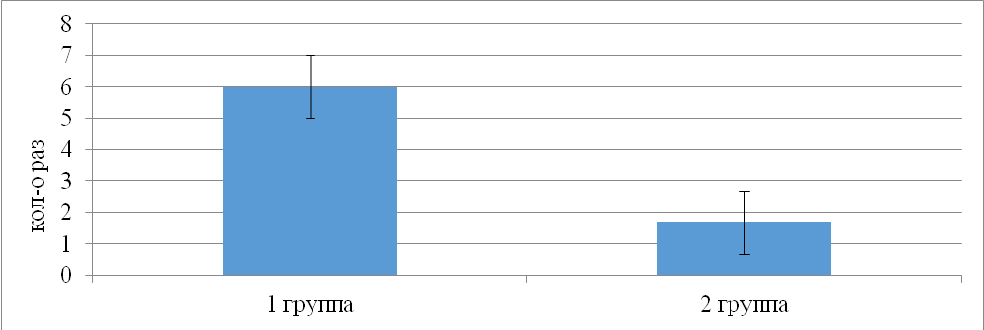
Рисунок 2 - Результаты в упражнении "Прыжок в длину с места" самбистов групп начальной подготовки (весна 2023)
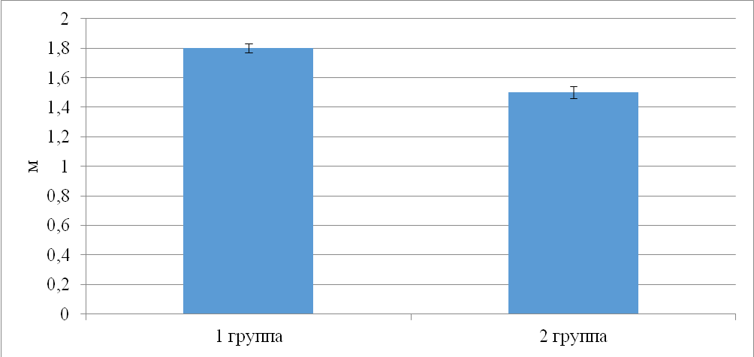
Результаты в упражнениях «Челночный бег», «Сгибание и разгибание рук в упоре лежа», «Упор углом на параллельных брусьях», «Метание набивного мяча из-за головы» достоверных различий между группами самбистов не имели.
Из показателей оценки специальной физической подготовки видно, что самбисты 1-ой и 2-ой групп находятся практически на одном уровне (таблица 2).
Таблица 2 - Оценка СФП самбистов начальной подготовки (весна 2023)
 | «Забегания» вокруг головы из исходного положения - «борцовский мост». (По 5 раз в каждую сторону) | Варианты самостраховки | Демонстрация базовых элементов: стоек, захватов, передвижений | Владение техникой самбо из всех основных классификационных групп (бросков, болевых приёмов, удержаний)
1 группа | 3,8±0,2 | 5±0 | 4,3±0,2 | 4±0
2 группа | 3,5±0,2 | 5±0 | 4,4±0,2 | 4,4±0,2*
Примечание: * - различия достоверны между групповыми показателями при р≤0,05
В субъективной оценке владения техникой самбо из всех основных классификационных групп (бросков, болевых приёмов, удержаний) наблюдаются достоверные отличия (рисунок 3).
Рисунок 3 - Оценка владения техникой самбо из всех основных классификационных групп (бросков, болевых приёмов, удержаний) самбистов групп начальной подготовки (весна 2023)
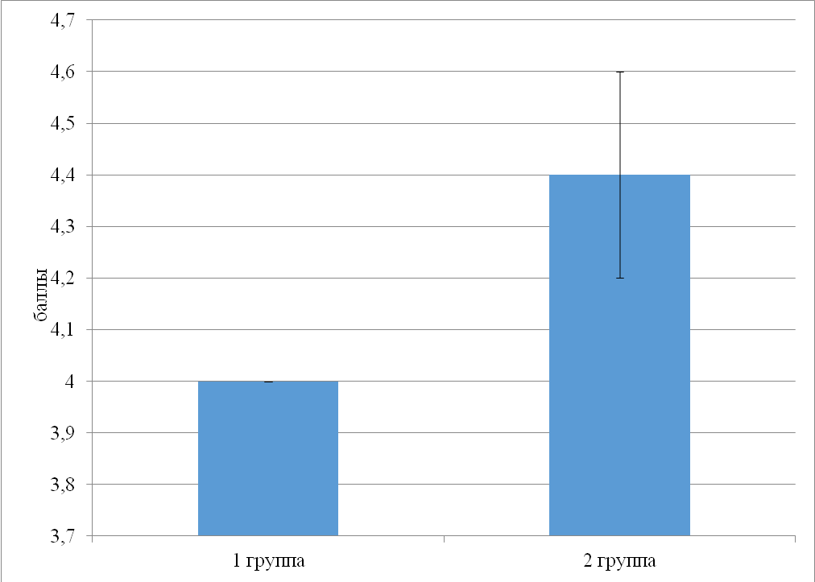
Результаты оценки выполнения «забеганий» вокруг головы из исходного положения - «борцовский мост», вариантов самостраховки и демонстрации базовых элементов самбо, таких как стойки, захваты и передвижения по ковру достоверных различий между группами самбистов не имели (таблица 2).
Проанализировав выступление, на соревнованиях мы видим, что самбисты обеих групп в общей сумме показали почти одинаковые результаты, но 1 группа все же показала лучший результат, хоть и с небольшим преимуществом (таблица 3 и таблица 4).
Таблица 3 - Результаты соревнований 1 группа (весна 2023)
№ | Имя | место | баллы
1 | Мансур А. | 3 | 1
2 | Артем З. | 2 | 2
3 | Ахмад И. | 1 | 3
4 | Расул И. | 2 | 2
5 | Кирилл К. | 3 | 1
6 | Александр К. | - | 0
7 | Дмитрий Л. | 1 | 3
8 | Александр Н. | 1 | 3
9 | Владислав О. | 3 | 1
10 | Кирилл О. | 3 | 1
сумма |  |  | 17
Примечание: 1 место – 3 балла, 2 место – 2 балла, 3 место- 1 балл

Таблица 4 - Результаты соревнований 2 группа (весна 2023)
№ | Имя | место | баллы
1 | Андрей М. | 1 | 3
2 | Саид-Мухаммад Х. | 2 | 2
3 | Константин Ч. | 3 | 1
4 | Иван Ш. | 1 | 3
5 | Вадим В. | 2 | 2
6 | Кирилл Ш. | 2 | 2
7 | Данил Р. | 3 | 1
8 | Рустам М. | 3 | 1
9 | Мирзарза М. | - | 0
10 | Илья Б. | - | 0
сумма |  |  | 15
Примечание: 1 место – 3 балла, 2 место – 2 балла, 3 место- 1 балл
Анализируя результаты тестирования ОФП за осень 2023 можно отметить, что показатели у 1-ой группы самбистов лучше, чем у второй (таблица 5).
Таблица 5 - Результаты сдачи нормативов ОФП самбистов группы начальной подготовки (осень 2023)
 | «Челночный бег» 3*10 | «Подтягивания на высокой перекладине из виса» | «Сгибание и разгибание рук в упоре лёжа» | «Упор уголком на параллельных брусьях» | «Прыжок в длину с места» | «Метание набивного мяча (1 кг) из-за головы с места»
1 группа | 8,7±0,13 | 6,5±0,27 | 21,9±0,87 | 4,7±0,15 | 1,9±0,03 | 14,56±0,15
2 группа | 8,46±0,12 | 5,1±1,27 | 5,87±0,54 | 0,82±1,32 | 0,12±5,72* | 1,0±1,3
Примечание: * - различия достоверны между групповыми показателями при р≤0,05
Можно отметить достоверные различия между показателями в упражнении «Прыжок в длину с места» (рисунок 4)
Рисунок 4 - Результаты в упражнении «Прыжок в длину с места» самбистов групп начальной подготовки (осень 2023)
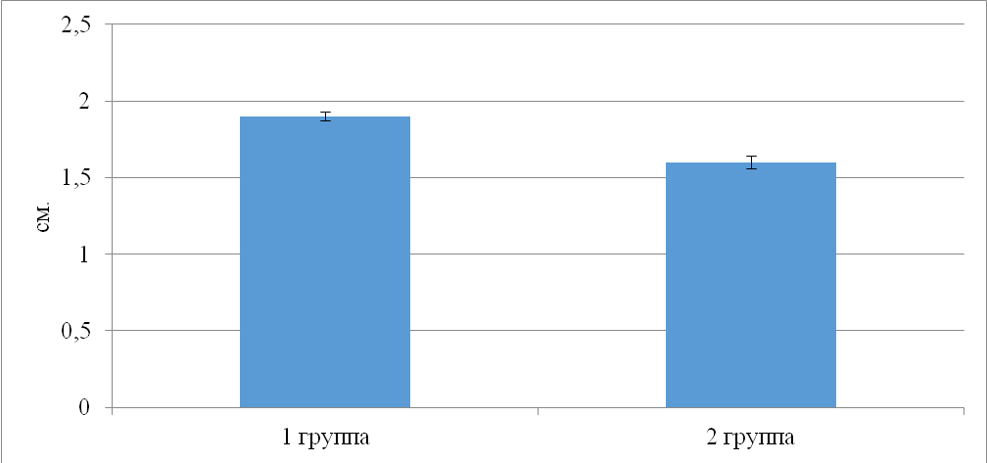
Результаты в упражнениях «Челночный бег», «Подтягивания на высокой перекладине из виса», «Сгибание и разгибание рук в упоре лежа», «Упор углом на параллельных брусьях», «Метание набивного мяча из-за головы» достоверных различий между группами самбистов не имели (таблица 5).
Из показателей оценки специальной физической подготовки видно, что самбисты 1-ой и 2-ой групп находятся на одном уровне (таблица 6).
Таблица 6 - Оценка СФП самбистов начальной подготовки (осень 2023)
 | «Забегания» вокруг головы из исходного положения - «борцовский мост». (По 5 раз в каждую сторону) | Варианты самостраховки | Демонстрация базовых элементов: стоек, захватов, передвижений | Владение техникой самбо из всех основных классификационных групп (бросков, болевых приёмов, удержаний)
1 группа | 4,6±0,16 | 5±0 | 4,6±0,16 | 4,7±0,15
2 группа | 4,2±0,2 | 5±0 | 4,9±0,1 | 4,7±0,15
Примечание: * - различия достоверны между групповыми показателями при р≤0,05
В субъективной оценке специальной физической подготовки самбистов двух групп достоверных отличий между показателями выявлено не было (таблица 6).
Проанализировав выступление, на соревнованиях мы видим, что самбисты обеих групп в общей сумме показали почти одинаковые результаты, но 1 группа все же показала лучший результат, хоть и с небольшим преимуществом (таблица 7 и таблица 8).
Таблица 7 - Результаты соревнований 1 группа (осень 2023)
№ | Имя | место | баллы
1 | Мансур А. | 2 | 2
2 | Артем З. | 1 | 3
3 | Ахмад И. | 1 | 3
4 | Расул И. | 3 | 1
5 | Кирилл К. | 2 | 2
6 | Александр К. | 3 | 1
7 | Дмитрий Л. | 2 | 2
8 | Александр Н. | 1 | 3
9 | Владислав О. | 3 | 1
10 | Кирилл О. | 3 | 1
сумма |  |  | 19
Примечание: 1 место – 3 балла, 2 место – 2 балла, 3 место- 1 балл

Таблица 8 - Результаты соревнований 2 группа (осень 2023)
№ | Имя | место | баллы
1 | Андрей М. | 1 | 3
2 | Саид-Мухаммад Х. | 2 | 2
3 | Константин Ч. | 2 | 2
4 | Иван Ш. | 1 | 3
5 | Вадим В. | 2 | 2
6 | Кирилл Ш. | 2 | 2
7 | Данил Р. | 3 | 1
8 | Рустам М. | 3 | 1
9 | Мирзарза М. | 3 | 1
10 | Илья Б. | 3 | 1
сумма |  |  | 18
Примечание: 1 место – 3 балла, 2 место – 2 балла, 3 место- 1 балл
Анализируя результаты тестирования ОФП за весну 2024 можно отметить, что показатели у 1-ой группы самбистов лучше, чем у второй (таблица 9).
Таблица 9 - Результаты сдачи нормативов ОФП самбистов группы начальной подготовки (весна 2024)
 | «Челночный бег» 3*10 | «Подтягивания на высокой перекладине из виса» | «Сгибание и разгибание рук в упоре лёжа» | «Упор уголком на параллельных брусьях» | «Прыжок в длину с места» | «Метание набивного мяча (1 кг) из-за головы с места»
1 группа | 8,32±0,08 | 7,6±0,43 | 24,8,±0,87 | 4,5±0,17 | 1,91±0,03 | 14,98±0,09
2 группа | 8,28±0,07 | 6,3±1,07 | 19,8±2,7 | 4,9±0,23 | 1,7±0,04* | 14,41±0,23*
Примечание: * - различия достоверны между групповыми показателями при р≤0,05
Можно отметить достоверные различия между показателями в упражнениях «Прыжок в длину с места» и «Метание набивного мяча (1 кг) из-за головы с места» (рисунок 5 и рисунок 6).
Рисунок 5 - Результаты в упражнении «Прыжок в длину с места» самбистов групп начальной подготовки (весна 2024)
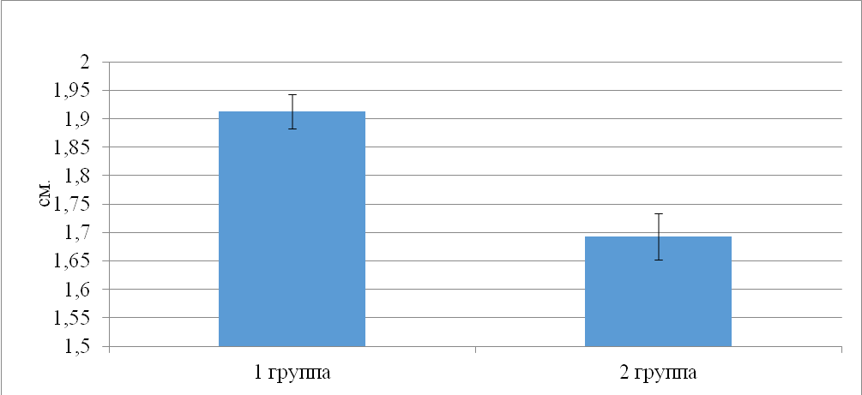
Рисунок 6 - Результаты в упражнении «Метание набивного мяча (1 кг) из-за головы с места» самбистов групп начальной подготовки (весна 2024)
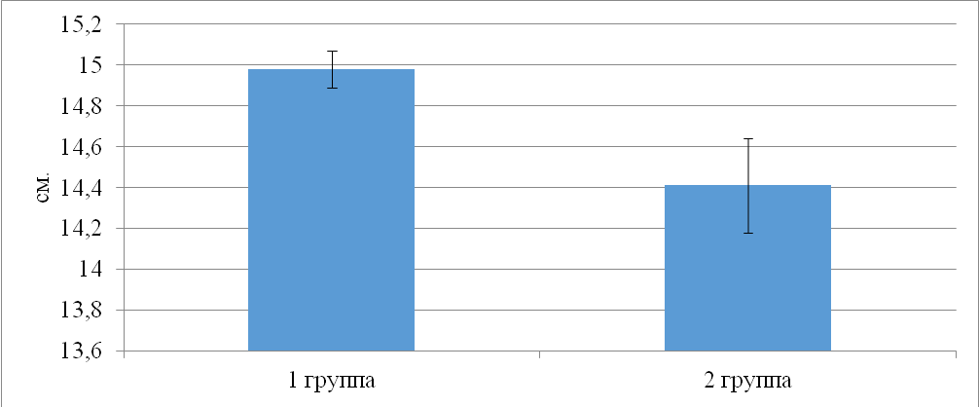
Результаты в упражнениях «Челночный бег», «Подтягивания на высокой перекладине из виса», «Сгибание и разгибание рук в упоре лежа», «Упор углом на параллельных брусьях достоверных различий между группами самбистов не имели (таблица 9).
Из показателей оценки специальной физической подготовки видно, что самбисты 1-ой и 2-ой групп находятся на одном уровне (таблица 10).
Таблица 10 - Оценка СФП самбистов начальной подготовки (весна 2024)
 | «Забегания» вокруг головы из исходного положения - «борцовский мост». (По 5 раз в каждую сторону) | Варианты самостраховки | Демонстрация базовых элементов: стоек, захватов, передвижений | Владение техникой самбо из всех основных классификационных групп (бросков, болевых приёмов, удержаний)
1 группа | 4,7±0,15 | 5±0 | 4,8±0,13 | 4,7±0,15
2 группа | 4,6±0,16 | 5±0 | 4,9±0,1 | 4,8±0,13
Примечание: * - различия достоверны между групповыми показателями при р≤0,05
В субъективной оценке специальной физической подготовки самбистов двух групп достоверных отличий между показателями выявлено не было.
Проанализировав выступление, на соревнованиях мы видим, что самбисты обеих групп в общей сумме показали почти одинаковые результаты, но 1 группа все же показала лучший результат, хоть и с небольшим преимуществом (таблица 11 и таблица 12).
Таблица 11 - Результаты соревнований 1 группа (весна 2024)
№ | Имя | место | баллы
1 | Мансур А. | 1 | 3
2 | Артем З. | 1 | 3
3 | Ахмад И. | 1 | 3
4 | Расул И. | 2 | 2
5 | Кирилл К. | 1 | 3
6 | Александр К. | 2 | 2
7 | Дмитрий Л. | 1 | 3
8 | Александр Н. | 1 | 3
9 | Владислав О. | 2 | 2
10 | Кирилл О. | 2 | 2
сумма |  |  | 26
Примечание: 1 место – 3 балла, 2 место – 2 балла, 3 место- 1 балл

Таблица 12 - Результаты соревнований 2 группа (весна 2024)
№ | Имя | место | баллы
1 | Андрей М. | 1 | 3
2 | Саид-Мухаммад Х. | 1 | 3
3 | Константин Ч. | 1 | 3
4 | Иван Ш. | 1 | 3
5 | Вадим В. | 2 | 2
6 | Кирилл Ш. | 2 | 2
7 | Данил Р. | 2 | 2
8 | Рустам М. | 3 | 1
9 | Мирзарза М. | 2 | 2
10 | Илья Б. | 3 | 1
сумма |  |  | 22
Примечание: 1 место – 3 балла, 2 место – 2 балла, 3 место- 1 балл

3.2. Динамика показателей общей и специальной физической подготовленности самбистов возраста 10-13 лет за период 2023-2024 годов.

Рисунок 7 - Динамика показателей упражнения "Челночный бег 3*10" самбистов групп начальной подготовки
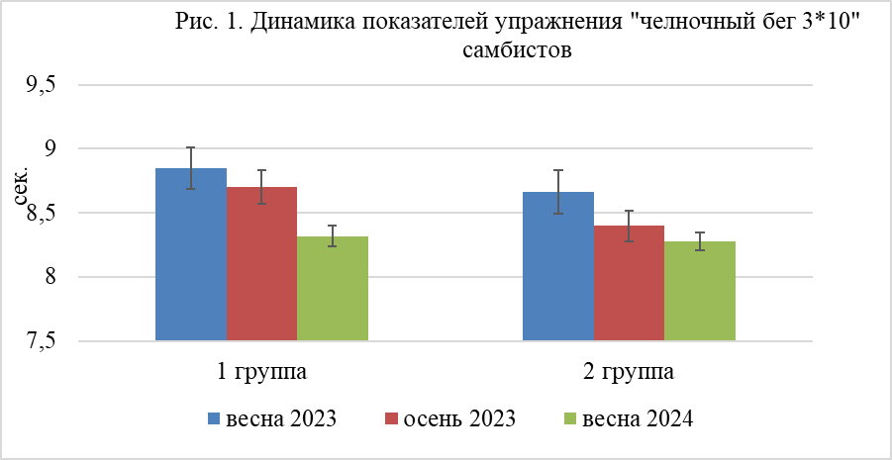
Из динамики показателей упражнения "Челночный бег 3*10" самбистов групп начальной подготовки у 1-ой группы наблюдаются достоверные отличия между результатами сдачи норматива весной 2023 и весной 2024, а так же между осенью 2023 и весной 2024. Во 2-ой группе достоверны отличия между результатами весны 2023 и осени 2023, так же весны 2023 и весны 2024.
Рисунок 8 - Динамика показателей упражнения «Подтягивания на высокой перекладине из виса» самбистов групп начальной подготовки
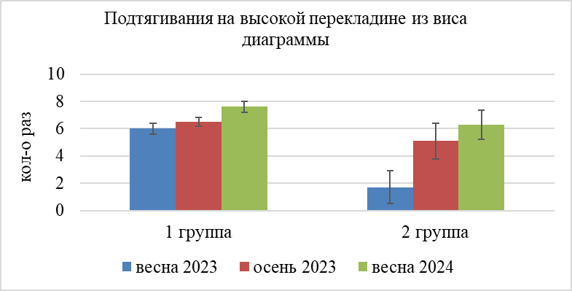
Из динамики показателей упражнения «Подтягивания на высокой перекладине из виса» самбистов групп начальной подготовки у 1-ой группы наблюдаются достоверные отличия между результатами сдачи норматива весной 2023 и весной 2024, а также между осенью 2023 и весной 2024. Во 2-ой группе достоверны отличия между результатами весны 2023 и осени 2023, так же весны 2023 и весны 2024.
Рисунок 9 - Динамика показателей упражнения «Сгибание и разгибание рук в упоре лежа» самбистов групп начальной подготовки
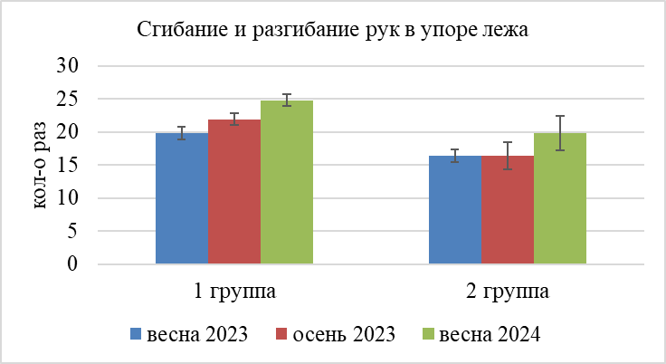
Из динамики показателей упражнения «Сгибание и разгибание рук в упоре лежа» самбистов групп начальной подготовки у 1-ой группы наблюдаются достоверные отличия между результатами сдачи норматива весной 2023, осенью 2023 и весной 2024. Во 2-ой группе достоверны отличия между результатами весны 2023 и весны 2024, так же осени 2023 и весны 2024.
Рисунок 10 - Динамика показателей упражнения «Упор углом на параллельных брусьях» самбистов групп начальной подготовки
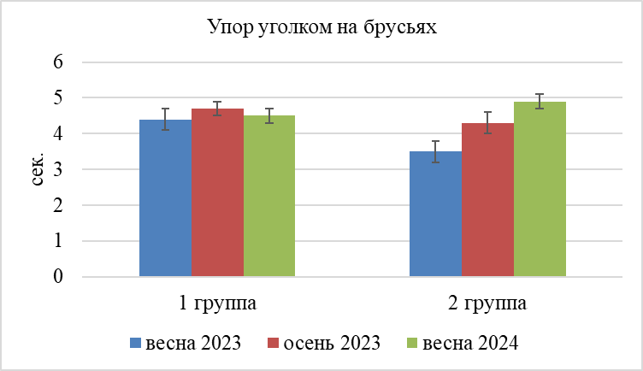
Из динамики показателей упражнения «Упор углом на параллельных брусьях» самбистов групп начальной подготовки у 1-ой группы не наблюдаются достоверные отличия между результатами сдачи норматива. Во 2-ой группе достоверны отличия между результатами весны 2023, осени 2023 и весны 2024.
Рисунок 11 - Динамика показателей упражнения «Прыжок в длину с места» самбистов групп начальной подготовки
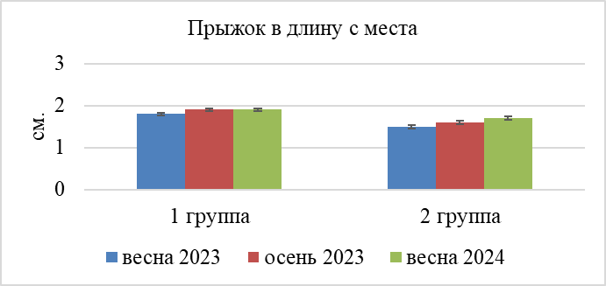
Из динамики показателей упражнения «Прыжок в длину с места» самбистов групп начальной подготовки у 1-ой группы наблюдаются достоверные отличия между результатами сдачи норматива весной 2023 и осенью 2023, а так же между весной 2023 и весной 2024. Во 2-ой группе достоверны отличия между результатами весны 2023, осени 2023 и весны 2024.
Рисунок 12 - Динамика показателей упражнения «Метание набивного мяча (1 кг) из-за головы с места» самбистов групп начальной подготовки
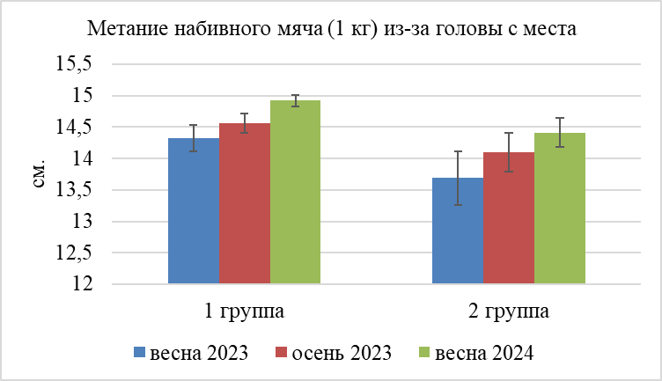
Из динамики показателей упражнения «Метание набивного мяча (1 кг) из-за головы с места» самбистов групп начальной подготовки у 1-ой группы наблюдаются достоверные отличия между результатами сдачи норматива весной 2023 и весной 2024, а также между осенью 2023 и весной 2024. Во 2-ой группе достоверных отличий выявлено не было.
Рисунок 13 - Динамика показателей упражнения «Забегания» вокруг головы из исходного положения- «борцовский мост». (по 5 раз в каждую сторону)» самбистов групп начальной подготовки
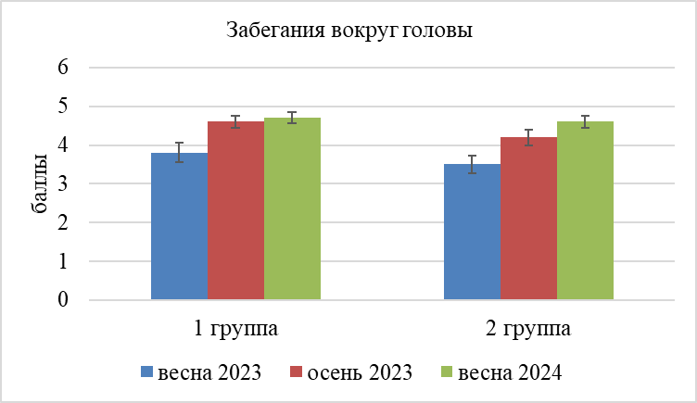
Из динамики показателей упражнения «Забегания» вокруг головы из исходного положения - «борцовский мост» (по 5 раз в каждую сторону)» самбистов групп начальной подготовки у 1-ой группы наблюдаются достоверные отличия между результатами сдачи норматива весной 2023 и осенью 2023, а так же весной 2023 и весной 2024. Во 2-ой группе достоверны отличия между результатами весны 2023, осени 2023 и весны 2024.
Рисунок 14 - Динамика показателей упражнения «Варианты самостраховки» самбистов групп начальной подготовки
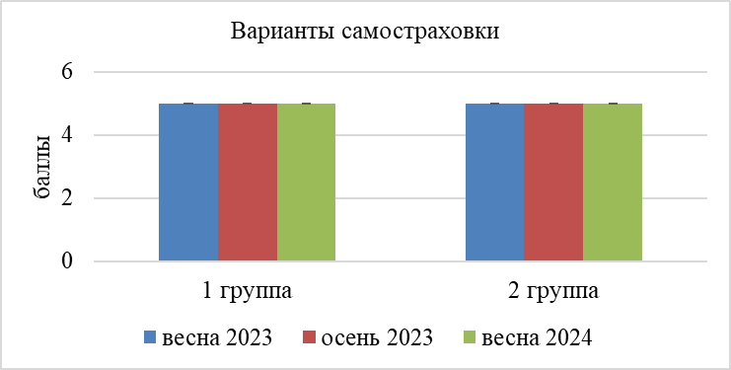
Из динамики показателей упражнения «Варианты самостраховки» самбистов групп начальной подготовки у 1-ой и у 2-ой групп достоверных различий между результатами не наблюдается.
Рисунок 15 – Динамика показателей упражнения «Демонстрация базовых элементов: стоек, захватов, передвижений» самбистов групп начальной подготовки
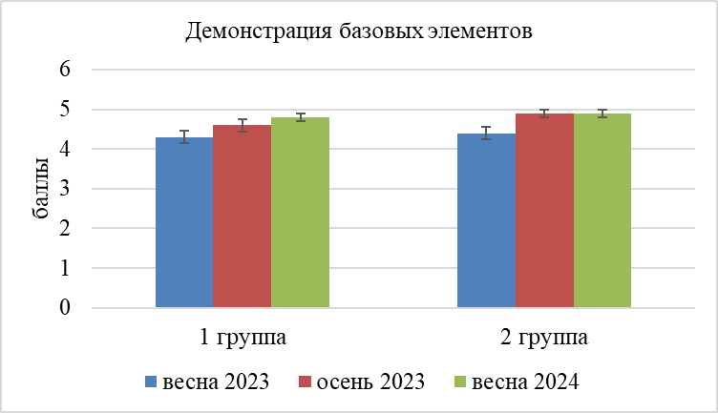
Из динамики показателей упражнения «Демонстрация базовых элементов: стоек, захватов, передвижений» самбистов групп начальной подготовки у 1-ой группы наблюдаются достоверные отличия между результатами сдачи норматива весной 2023 и осенью 2023, а так же весной 2023 и весной 2024. Во 2-ой группе достоверны отличия между результатами весной 2023 и осенью 2023, так же весной 2023 и весной 2024.
Рисунок 16 - Динамика показателей упражнения «Владение техникой самбо из всех основных классификационных групп (бросков, болевых приёмов, удержаний)» самбистов групп начальной подготовки
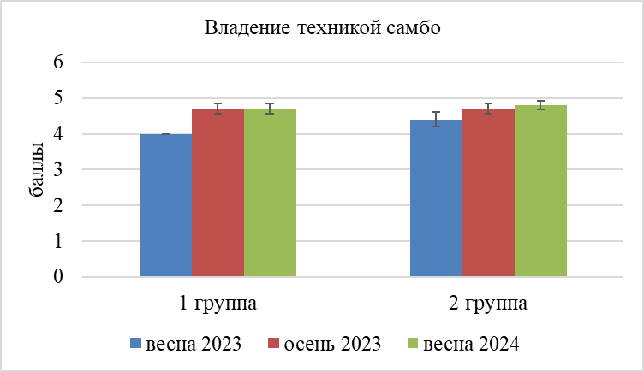
Из динамики показателей упражнения «Владение техникой самбо из всех основных классификационных групп (бросков, болевых приёмов, удержаний)» самбистов групп начальной подготовки у 1-ой группы наблюдаются достоверные отличия между результатами сдачи норматива весной 2023 и осенью 2023, а также весной 2023 и весной 2024. Во 2-ой группе достоверных отличий выявлено не было.

  - Корреляционный анализ

На основе корреляционного анализа были выявлены наиболее сильные взаимосвязи показателей нашего исследования.
Так у первой группы спортсменов в начале нашего исследования прослеживается средняя обратно пропорциональная взаимосвязь между показателями «Челночного бега» и занятым местом на соревнованиях r=-0,6 (рис.17). И сильная прямо пропорциональная зависимость между показателями «Упор углом» и баллами, набранными на соревнованиях r=0,67 (рис. 18).
Рисунок 17 - Корреляция между показателями "Челночный бег 3*10" и местом на соревнованиях (весна 2023, 1 группа)
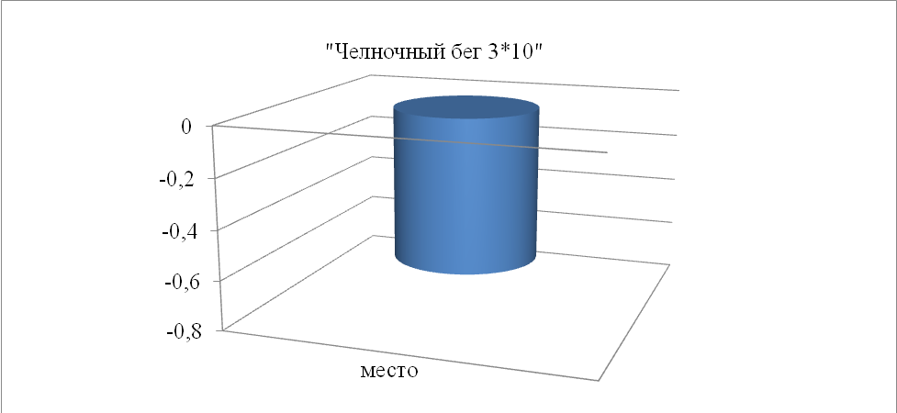
Рисунок 18 - Корреляция между показателями «Упор углом на параллельных брусьях» и баллами на соревнованиях (весна 2023, 1 группа)
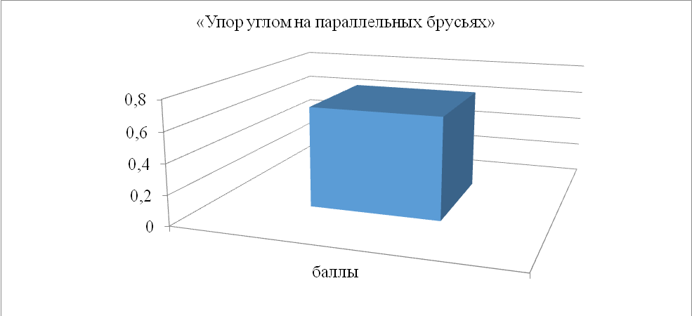
В конце исследования мы наблюдали сильную отрицательную связь между показателями «Забегания» вокруг головы из исходного положения - «борцовский мост» (по 5 раз в каждую сторону)» и занятым местом на соревнованиях r=-0,8, а также «Демонстрация базовых элементов: стоек, захватов, передвижений» и занятым местом r=-0,61 (рис. 19).
Рисунок 19 – Корреляция между показателями «Демонстрация базовых элементов: стоек, захватов, передвижений» и «Забегания» вокруг головы из исходного положения - «борцовский мост» (по 5 раз в каждую сторону)» с местом на соревнованиях (весна 2024, 1 группа)
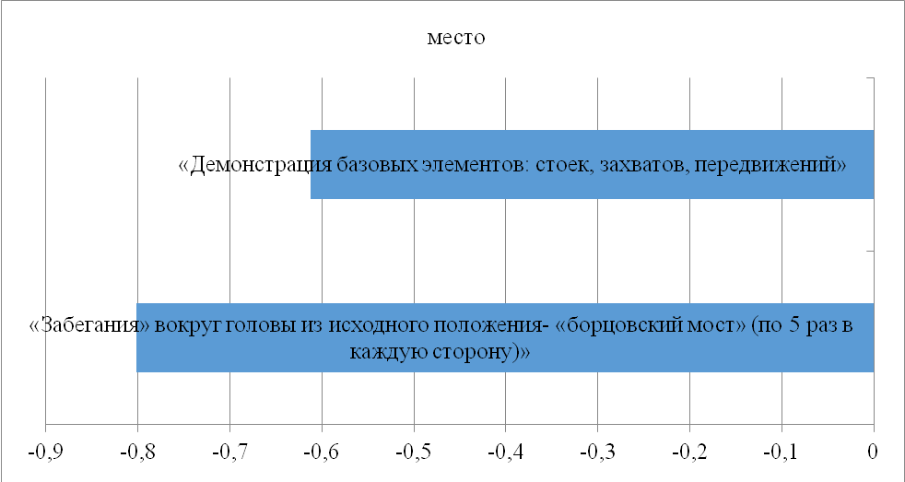
Наиболее сильная корреляция наблюдается у показателя «Забегания» вокруг головы из исходного положения - «борцовский мост» (по 5 раз в каждую сторону)» с местом на соревнованиях, что свидетельствует о большом значении данного норматива, как средства специальной физической подготовки борцов. Т.к. показатели имеют отрицательную взаимосвязь r=-0,8, чем больше значение показателя «Забегания» вокруг головы из исходного положения - «борцовский мост» (по 5 раз в каждую сторону)», тем меньше место на соревнованиях, т.е. лучше результат.
«Демонстрация базовых элементов: стоек, захватов, передвижений» и место на соревнованиях имеют отрицательную взаимосвязь r=-0,61, следовательно, чем больше показатель норматива, тем меньше место на соревнованиях.
У второй группы самбистов можно проследить такую же ситуацию. В начале исследования показатели упражнения «Сгибание и разгибание рук в упоре лежа» имеет сильную положительную взаимосвязь с баллами, набранными на соревнованиях r=0,8 и показатели упражнения «Подтягивание в висе» имеет среднюю положительную связь с баллами, набранными на соревнованиях r=0,5. Следовательно, чем больше значение показателя, тем лучше результат на соревнованиях (рис. 20).
Рисунок 20 – Корреляция между показателями «Сгибание и разгибание рук, в упоре лежа» и «Подтягивания на высокой перекладине из виса» с местом на соревнованиях (весна 2023, 2 группа)
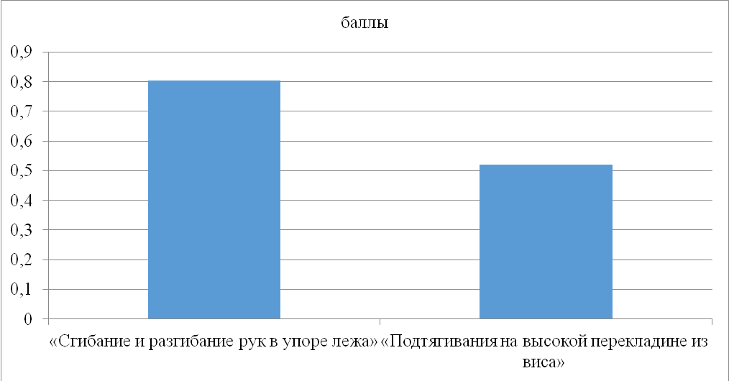
В конце исследования наиболее сильная отрицательная корреляция r=-0,85 наблюдается между показателями «Метание набивного мяча (1 кг) из-за головы с места» и местом на соревнованиях, а также между «Забегания» вокруг головы из исходного положения - «борцовский мост» (по 5 раз в каждую сторону)» и местом занятым на соревнованиях r=-0,76 (рис.21).
Рисунок 21 – Корреляция между показателями «Метание набивного мяча (1 кг) из-за головы с места», «Забегания» вокруг головы из исходного положения - «борцовский мост» (по 5 раз в каждую сторону)» и «Демонстрация базовых элементов: стоек, захватов, передвижений» с местом на соревнованиях (весна 2024, 2 группа)
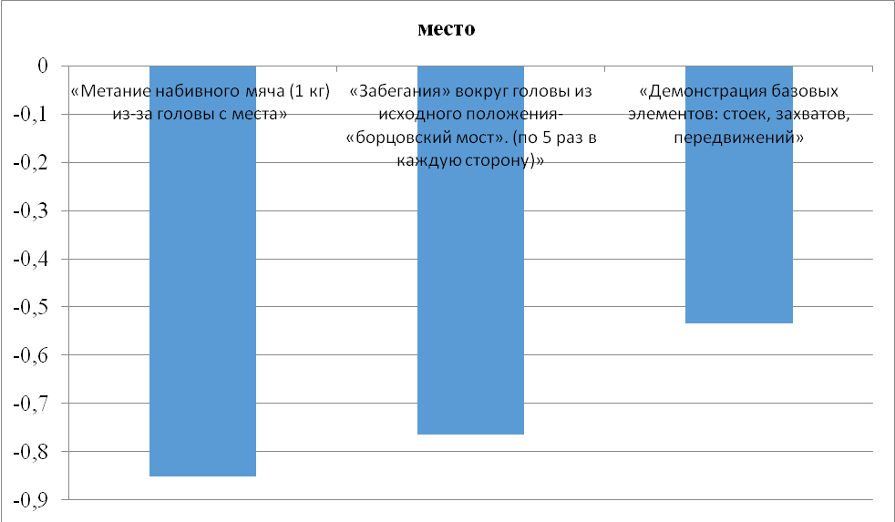
«Демонстрация базовых элементов: стоек, захватов, передвижений» и место на соревнованиях так же имеет отрицательную корреляцию. Из этого, можно сделать вывод, что чем выше значение этих трёх показателей, тем меньше место на соревнованиях, следовательно, выше результат.
Таким образом, можно отметить, что в начале спортивной карьеры у юных самбистов прослеживается наиболее сильная корреляционная зависимость между показателями общей физической подготовленности и спортивным результатом. В процессе повышения своей спортивной квалификации корреляционная связь становится более сильной между показателями специальной физической подготовленности и спортивным результатом.
ЗАКЛЮЧЕНИЕ

Целью исследования было определить взаимосвязь между общей и специальной физической подготовленностью с результативностью спортсменов самбистов.
Физическая подготовка самбистов является комплексной. От её уровня часто зависит получится ли какое-либо техническое действие в борьбе или нет. Так же она играет большую роль в профилактики травматизма, так как самбисту необходимо обладать высоким уровнем развития координационных, силовых, скоростных качеств, а также обладать выносливостью и гибкостью, чтобы избежать серьезных травм.
Технические действия самбо включают подготовительные приёмы (стойки самбиста, передвижения по ковру, захваты, выведения из равновесия, самостраховки); основные приёмы в стойке (броски) и в положении лёжа (удержания и болевые приёмы на руки и на ноги). Важнейшим аспектом для достижения результата так же является тактическая и психологическая подготовка.
Как показало наше исследование, у самбистов этапа начальной подготовки сильнее взаимосвязь с общей физической подготовкой чем со специальной. По мере роста их спортивной квалификации взаимосвязь со специальной физической подготовкой растёт, а с общей, наоборот, снижается.
ВЫВОДЫ

- Анализируя результаты тестирования общей и специальной физической подготовленности у самбистов в начале исследования можно отметить, что показатели ОФП у 1-ой группы самбистов лучше, чем у второй. Достоверно выше показатели в упражнениях «Подтягивания на высокой перекладине из виса» и «Прыжок в длину с места». А показатели СФП лучше у 2-ой группы, причем показатель «Владение техникой самбо из всех основных классификационных групп (бросков, болевых приёмов, удержаний)» имеет достоверные различия.
- Исследование общей и специальной физической подготовленности в течение 2023-2024 годов показало, что все показатели имеют достоверную положительную динамику кроме упражнений «Упор углом на параллельных брусьях» в 1 группе и «Варианты самостраховки» в обеих группах.
- На основании корреляционного анализа можно отметить, что в начале исследования прослеживаются сильные и средние взаимосвязи между показателями общей физической подготовленности и результатами на соревнованиях, а в конце исследования наиболее сильные связи между показателями СФП и спортивным результатом.
СПИСОК ИСПОЛЬЗУЕМЫХ ИСТОЧНИКОВ

- Агафонов Э.В. Борьба дзюдо: учебно-методическое пособие. - Красноярск: Красноярская высшая школа МВД России, 1997. - 308с.
- Андреев В.М, Чумаков М. Е. Борьба самбо - М.: "Физкультура и спорт", 1967. - 176 с.
- Галеева, М.Р. - Методические рекомендации по развитию гибкости спортсмена: Учебное пособие, 1980. – 56 с.
- Дахновский B.C., Лещенко С.С. «Подготовка борцов высокого класса»- Киев: Здоровье, 1991.
- Журавлёв Ю. А., Журавлёв К. Ю. Физическая культура. Ч. 2: курс лекций для студентов и курсантов оч. и заоч. обуч. -Н. Новгород: Изд-во ФГОУ ВПО «ВГАВТ», 2009. — 200 с.
- Захаров О. Ю., Линниченко А. Н. Боевая подготовка работников служб безопасности, 2008.- 456с.
- Ленц А.Н. «Спортивная борьба». - М.:ФИС, 1984.
- Лях В.И. Координационные способности: диагностика и развитие. - М.: ТВТ Дивизион, 2006. - 290 с.
- Рябинин С. П, Шумилин А. П. Скоростно-силовая подготовка в спортивных единоборствах: учебное пособие, 2007 -153с.
- Табаков С. Е., Елисеев С. В., Конаков А. В. - М.: Примерная программа спортивной подготовки для детско-юношеских спортивных школ, специализированных детско-юношеских школ олимпийского резерва, Советский спорт, 2005. - 240 с.
- Татаренко Н. Анатомия стретчинга: большая иллюстрированная энциклопедия. - Москва: Издательство «Э», 2017. - 224с.
- Чумаков Е. М. Физическая подготовка борца, 1996 -108с.
- Шестаков В. Б., Ерегина С. В., Емельяненко Ф. В. Самбо – наука побеждать, 2012 -224 с.
- http://studbooks.net/658678/turizm/printsipy_metody_sposoby_razvitiya_koordinatsionnyh_sposobnostey
- file:///E:/программа%20самбо.pdf

